教学团队

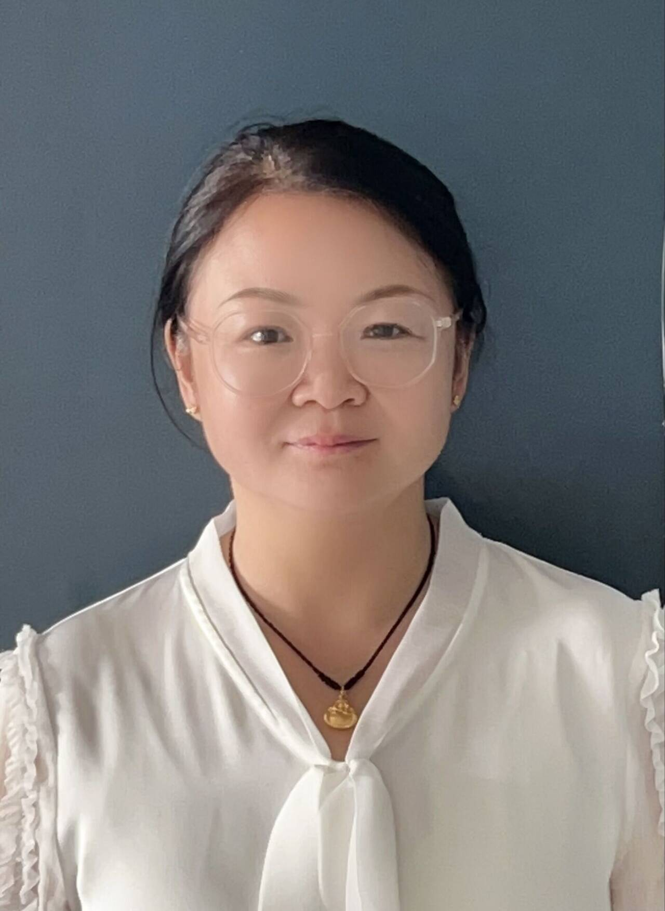

姓名：杨昕岳

职称：讲师

学位：硕士学位

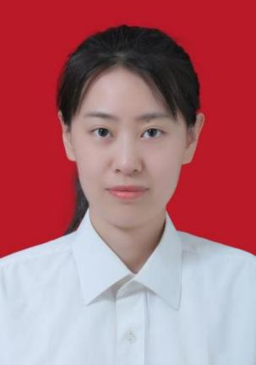姓名：孟鑫

职称：助教

学位：硕士学位



姓名：胡绘杰

职称：助教

学位：硕士学位

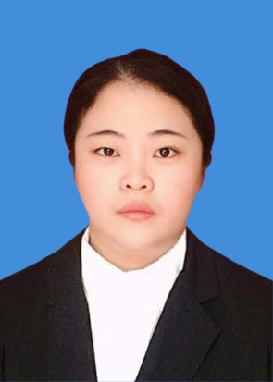

姓名：孙淑艳

职称：助教

学位：硕士学位

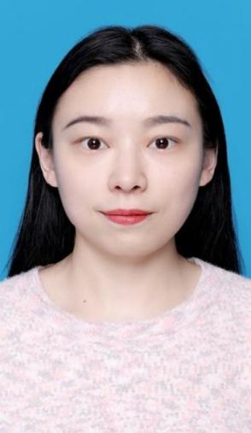

姓名：宋亚杰

职称：助教

学位：硕士学位

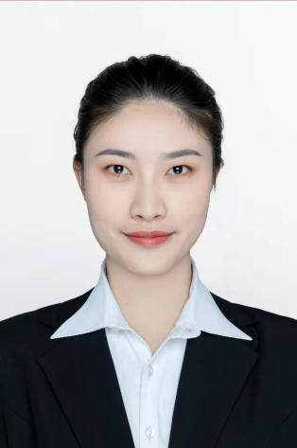

姓名：崔雪岩

职称：助教

学位：硕士学位

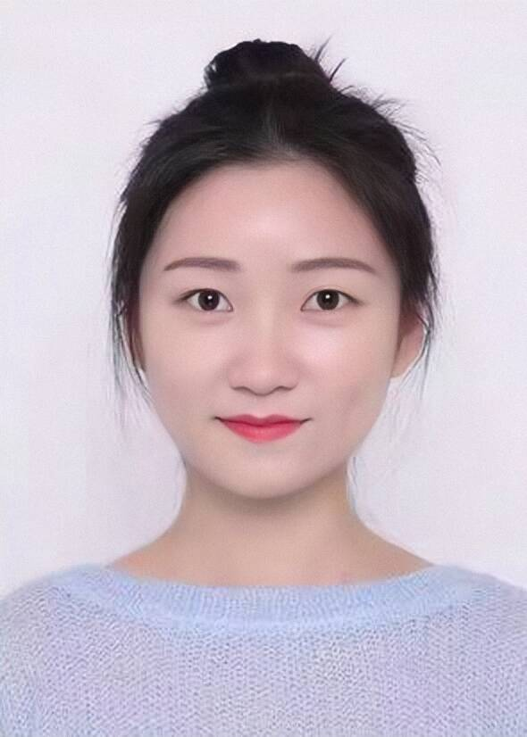

姓名：刘雪琴

职称：助教

学位：硕士学位